**Лапец Василь (Lapieć Wasil, Bazyl)**

11 ноября 1806 г – крещение сына Винцентыя Викторыя (НИАБ 136-13-894, лист 61об, №49/1806-р (ориг)).

30 июня 1809 г – крещение дочери Анны (НИАБ 136-13-894, лист 75, №32/1809-р (ориг)).

19 ноября 1811 г – крещение дочери Катерыны (НИАБ 136-13-894, лист 82, №57/1811-р (ориг)).

**НИАБ 136-13-894:** Лист 61об. **Метрическая запись №49/1806-р (ориг).**

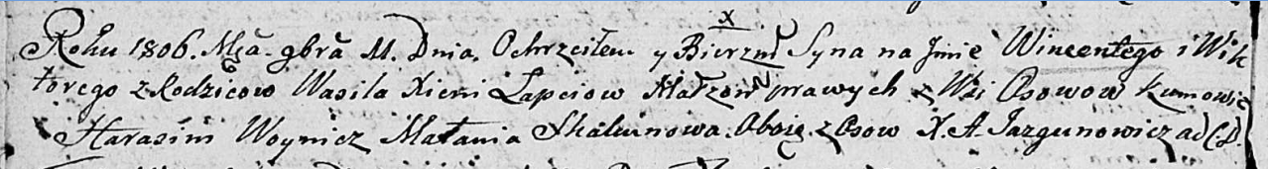

Дедиловичская Покровская церковь. 11 ноября 1806 года. Метрическая запись о крещении.

Łapać Wincenty Wiktory – сын родителей с деревни Осовo.

Łapać Wasil – отец.

Łapaciowa Xienia – мать.

Woynicz Harasim – кум, с деревни Осовo.

Skakunowa Małania – кума, с деревни Осовo.

Jazgunowicz Antoni – ксёндз.

**НИАБ 136-13-894:** Лист 75. **Метрическая запись №32/1809-р (ориг).**

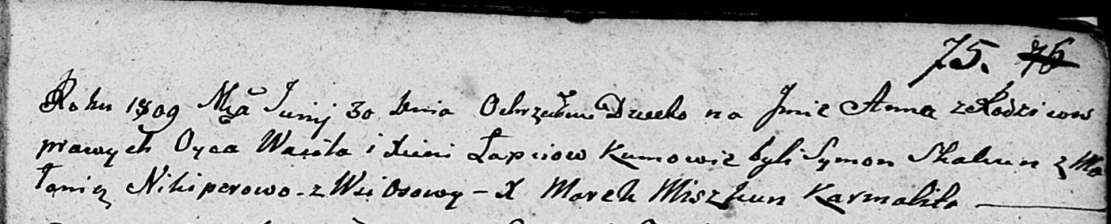

Дедиловичская Покровская церковь. 30 июня 1809 года. Метрическая запись о крещении.

Łapciowna Anna – дочь родителей с деревни Осовo.

Łapać Wasil – отец.

Łapciowa Xienia – мать.

Skakun Symon – кум.

Nikiperowa Malania – кума.

Miszkun Marek – ксёндз.

**НИАБ 136-13-894:** Лист 82. **Метрическая запись №57/1811-р (ориг).**

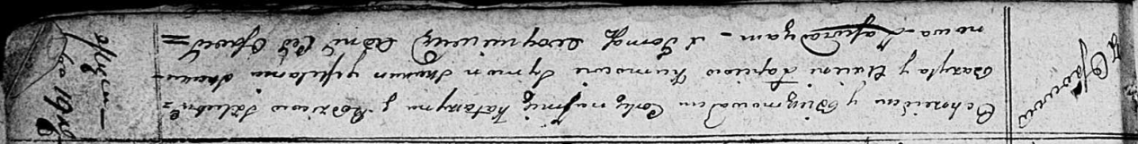

Осовская Покровская церковь. 19 ноября 1811 года. Метрическая запись о крещении.

Łapciowna Katarzyna – дочь родителей с деревни Осовo.

Łapiec Bazyl – отец.

Łapciowa Axienia – мать.

Skakun Symon – кум.

Skakunowa Mełanija – кума.

Woyniewicz Tomasz – ксёндз.